

linux内核模块启动加载顺序
（仅供内部使用）

版 本 号： |  | V0.1
** 等 级： |  | □** ■** □**
编 制：
审 核：

修订记录

日期 | 版本号 | 描述 | 作者
2008-12-4 | 0.1 | 初稿完成 | 王黔川

目录

1 案例描述 5
2 案例分析 5
3 解决过程 10
4 解决结果 10
5 总结 10

关键词：
linux内核模块 加载顺序
摘 要：
本文总结了编译进内核主映像的模块的在内核初始化时候的加载过程和加载顺序，并由此解决出内核模块开发中由于初始化顺序导致有依赖关系的模块加载出错的问题。

案例描述
在linux的内核开发中，大部分采用了模块化的方式，一个模块可以编译进内核主映像，在加载内核的过程中初始化这些模块；也可以编译成为.ko文件，用insmod动态加载。当把内核模块编译进内核时，多个模块之间可能存在依赖关系，这样，加载顺序不合适的话就会导致模块初始化错误，这里举个简单例子，在目前公司的产品中，几乎所有的E2prom都是通过I2C总线来访问的，内核的E2prom模块需要用到I2C总线模块，这样在E2prom模块初始化时如果I2C总线模块没有加载，就会出现错误，导致E2PROM模块加载失败。

案例分析
- linux内核启动过程
在经过bootloader（grub或者u-boot等）把内核映像拷贝进内存后，内核映像开始执行，压缩过的内核映像入口在arch/xxx/boot/compressed/head.S，它将调用函数decompress_kernel()(./arch/xxx/boot/compressed/misc.c)解压内核，打印“Uncompressing Linux...”，调用gunzip()，打印"done, booting the kernel."
然后call_kernel,执行解压后的kernel,经linux/arch/xxx/kernel/head.S调用start_kernel转入体系结构无关的通用C代码，在start_kernel()中完成了一系列系统初始化，设备及驱动的注册即在此时完成。在start_kernel()函数中， 主要功能有：
- 输出Linux版本信息（printk(linux_banner)）
- 设置与体系结构相关的环境（setup_arch()）
- TRAP、IRQ初始化
- 核心进程调度器初始化（包括初始化几个缺省的Bottom-half，sched_init()）
- 时间、定时器初始化（包括读取CMOS时钟、估测主频、初始化定时器中断等，time_init()）
- 提取并分析核心启动参数（从环境变量中读取参数，设置相应标志位等待处理，（parse_options()）
- 控制台初始化（为输出信息而先于PCI初始化，console_init()）
- 内存、CACHE、页表初始化
- 启动init过程（创建第一个核心线程，调用init()函数，原执行序列调用cpu_idle() 等待调度，init()）
至此start_kernel()结束，基本的核心环境已经建立起来了，在init（）函数中，会调用do_basic_setup（）函数做基本初始化，这个函数又调用do_initcalls()函数来初始化内核模块，我们编写的各个模块就在这里面初始化，稍后将要讲到。
- init.h头文件和vmlinux.lds文件
在模块加载的过程中，init头文件非常重要，它定义了module_init和xxx_initcall以及相应的
clearup函数，还决定了模块的加载顺序级别以及模块编译进内核和动态加载时module_init所做的不同的事情。
而vmlinux.lds文件用来决定初始化所用的内存的分布，我们看看内核初始化的内存分布：
.init.text : {
_sinittext = .;
*(.init.text)
_einittext = .;
}
.init.data : {
*(.init.data);
__vtop_table_begin = .;
*(.vtop_fixup);
__vtop_table_end = .;
__ptov_table_begin = .;
*(.ptov_fixup);
__ptov_table_end = .;
}
. = ALIGN(16);
__setup_start = .;
.init.setup : { *(.init.setup) }
__setup_end = .;
__initcall_start = .;
.initcall.init : {
*(.initcall1.init)
*(.initcall2.init)
*(.initcall3.init)
*(.initcall4.init)
*(.initcall5.init)
*(.initcall6.init)
*(.initcall7.init)
}
__initcall_end = .;
内存的分布可以用下图来说明：
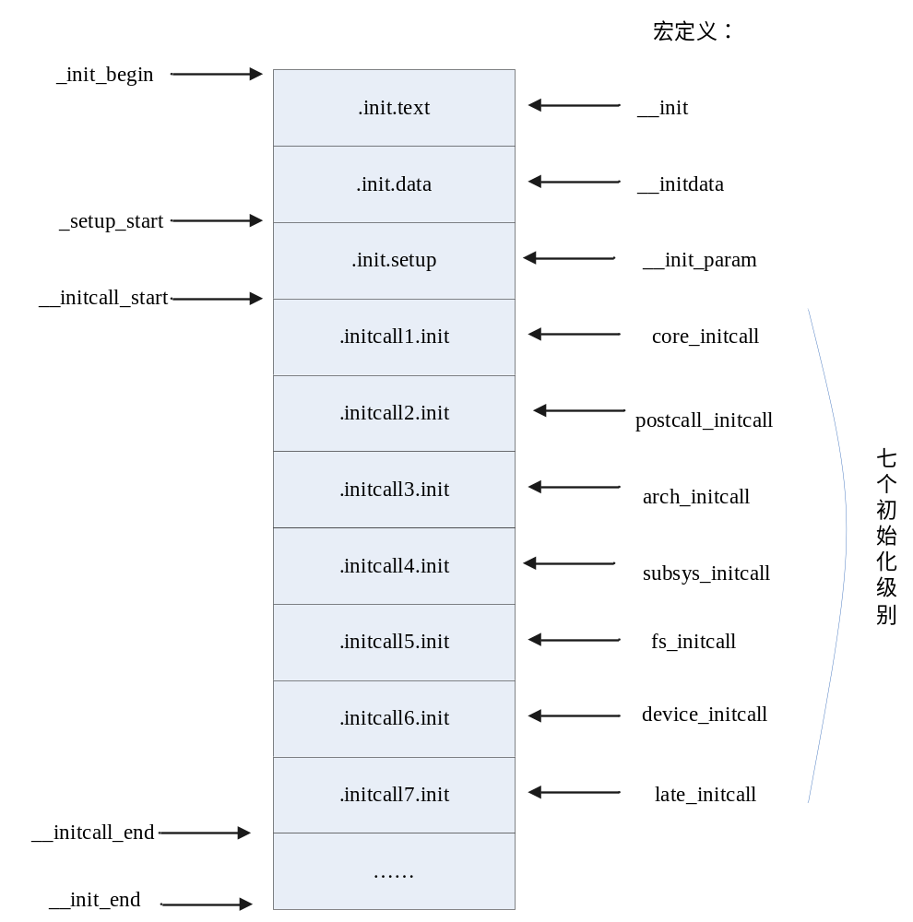
其中__init用来标示的是初始化函数，在初始化后不会再调用，__initdata是初始化数据， __initparam是初始化参数，其他7个初始化宏就是初始化函数会用到的。所有标示为__init的函数都会在链接的时候都会放在.init.text中，放得顺序是不确定的，与编译、链接顺序有关，同时所有__init函数都会在.initcallx.init中放一个函数指针，初始化的时候按照.initcall1.init->.initcall7.init的顺序初始化，.initcallx.init有不同的别名，在init.h中定义：
以下的定义是built-in的定义，即将模块编译进内核的定义，动态加载模块的定义不同，这里暂不讨论，可以参考init.h文件。

#define __define_initcall(level,fn) \
static initcall_t __initcall_##fn __attribute_used__ \
__attribute__((__section__(".initcall" level ".init"))) = fn

#define early_initcall(fn) __define_initcall(".early1",fn)
#define core_initcall(fn) __define_initcall("1",fn)
#define postcore_initcall(fn) __define_initcall("2",fn)
#define arch_initcall(fn) __define_initcall("3",fn)
#define subsys_initcall(fn) __define_initcall("4",fn)
#define fs_initcall(fn) __define_initcall("5",fn)
#define device_initcall(fn) __define_initcall("6",fn)
#define late_initcall(fn) __define_initcall("7",fn)
这些定义就说明了我们在使用过程中的宏定义以及他们的加载顺序，但是，我们一般使用的都是module_init（）函数，那么它是怎么定义的呢：
#define __initcall(fn) device_initcall(fn)
#define module_init(x) __initcall(x);
可以看出，通常用的module__init（）函数都使用了devince_initcall定义，即第6个加载顺序的initcall宏。
- do_initcalls函数
那么这些初始化函数在什么地方执行呢？在main.c的do_initcalls函数里面执行：
static void __init do_initcalls(void)
{
initcall_t *call;
int count = preempt_count();

for (call = &__initcall_start; call < &__initcall_end; call++) {
char *msg;
if (initcall_debug) {
printk(KERN_DEBUG "Calling initcall 0x%p", *call);
print_fn_descriptor_symbol(": %s()", (unsigned long) *call);
printk("\n");
}
(*call)();
…………
/* Make sure there is no pending stuff from the initcall sequence */
flush_scheduled_work();
}
这个函数从__initcall_start开始到__initcall_end依次执行标示为__init的函数，从而完成初始化。

解决过程
通常我们都用module_init（）来标示我们的初始化函数，但是当我们在内核初始化时如果碰到有依赖关系的模块时，都选用module_init()有可能会造成错误，这样我们就需要选用适当的initcall函数来进行标示。

解决结果

总结
本文首先简单分析了linux的启动过程，然后说明了内核模块初始化的顺序，并给出平时在开发过程中遇到依赖关系时候采用的解决方法。

